都市丽人：唤醒女性“悦己”认知，实现站内品效链路高效流转
广 告 主：都市丽人
所属行业：网络平台及服务
执行时间：2022.08.10-11.11
参选类别：数字媒体整合类
营销背景
传播背景：中国女性内衣市场参与者众多，新老品牌共同发力市场逐渐瓜分抢占市场品类占额，围绕着“舒适内衣”细分内衣产品，进一步刺激了市场的消费欲望和需求，推动了整体女性内衣行业的发展。但是，内衣品类的广普教育不足，大部分女性消费者对品类缺乏重视，不清晰内衣的专业价值，更容易被一些有趣的营销号、亲朋好友的推荐、大众的消费潮流所吸引和影响，无法理性判断自己对内衣的真正需求，从而造成盲选的现象中国女性内衣市场参与者众多。
项目挑战：在不确定的竞争环境中，改变如影随形。面对如今广普教育不足，品牌如何去给已有国民心智形象内衣做用户升级。以及品牌推出的内裤、保暖衣、家居服等众多其它品类去扩展用户对品牌的认知度，造就品牌爆款产品击穿用户心智，拉升线上市场份额。
营销目标
1、品牌印象焕新:通过产品硬实力以及品牌国民认知度，助力品牌从大众化印象升级成专业形象，稳固国内内衣界的领先地位。
2、夯实品效转化之路:链接11月核心销售节点（双十一大促），多系列产品种草，全面引流进店助力业绩达成。
策略与创意
项目策略：
- 获取流量机密，拓展泛用户：“4+1”种草矩阵，助力品牌高效科学种草，完善用户品牌认知触达。结合单触点种草发挥引流手段热推品牌广告产品，利用“优选种草”目标，积累人群用户心智，高效提升用户触达实现品牌认知。
- 有求必应问中必答，实力回击人群痛点：以产品实力卖点营造好口碑，内容种草及时做到用户痛点强有力的回应，借助头部主播的强说服力和感染力刺激用户购物欲。通过颜值穿搭、卖点背书、BA展现以更加真实的产品信息做内容，好产品要让人看的见。
- 营造国民好口碑，激发潜动力：实时关注品牌舆论信息，去拥护品牌口碑状态实现群体新生态，沉淀品牌实力进一步实现新的转化效能，实现品牌的二次收割。
项目亮点：
1、“小步快跑”构筑品类全堡垒
一步一脚印踏实稳重的迈出从基础线扩展新品之路，丰富产品线满足多元需求，专业or舒适全都All in 随心舒适自由表达的每一天。以更加专业的角度打造品牌内衣，同时用品牌核心实力产品去带出新品类赛道，以「专业」「科技」「健康」「舒适」等维度去实现品牌进阶。
2、狙击多维人群偏好，全方位打透女性“悦己”认知
围绕“悦人”or“悦己”深入用户个性需求，与用户链接更深层次的诠释都市丽人倡导女性需要愉悦自己的心理需求。发掘国货实惠党对于实力国货品的国民级认可的情感共鸣、新锐白领对于品牌质感享受舒适向上的生活的价值认同、Z世代学生对于舒适的穿着感和个性表达的身份象征、育儿宝妈对于健康保养顾家，关注性比价与产品质量的习惯驱动。助力女性舒适展现最美的自己，全方位打透用户对于产品的认知。
3、场景哲学唤醒潜在购物需求，拉升效能转化
高效沟通用户心动情境，从上学到结婚渗透人生每一刻。挖掘人群精细化需求深入不同生活细分常态场景，以更加专业的新视角切入内衣购物场景出发，聚焦生活中微小而美好的日常生活状态。发现不同日常场景中所带来的哲学思考性。
执行过程/媒体表现
1、媒介组合：
联动抖音+站内的搭配发挥出双平台的最大优势，打出种草及转化的品效合一实现最大化的效益投放。以短视频种草、热议话题、图文讲解等形式，让KOL、KOC及头部影响力的号召进行用户教育。
2、营销节奏：
围绕“美而不同，悦己至上”传播主题，分双阶段目标去传播内容意向，全面夯实品牌领先地位引爆全网进行站内引流。
3、阶段表现：
阶段①“叫座”种草力：铺设亮点引发关注，实力种草引爆平台
借助平台热点流量机制去做场景深耕，邀请女性达人发声用女性力量契合品牌价值。号召头部达人影响力表达活出自己的美平凡女性，不凡人生。以产品日常百搭的配色，精致有型，立体肌理感的凸显，用婴儿肌肤般的丝滑细腻去传达产品效能，将柔软的概念贯穿到产品独特工艺，“柔软”程度仿佛来自身体的第二层肌肤。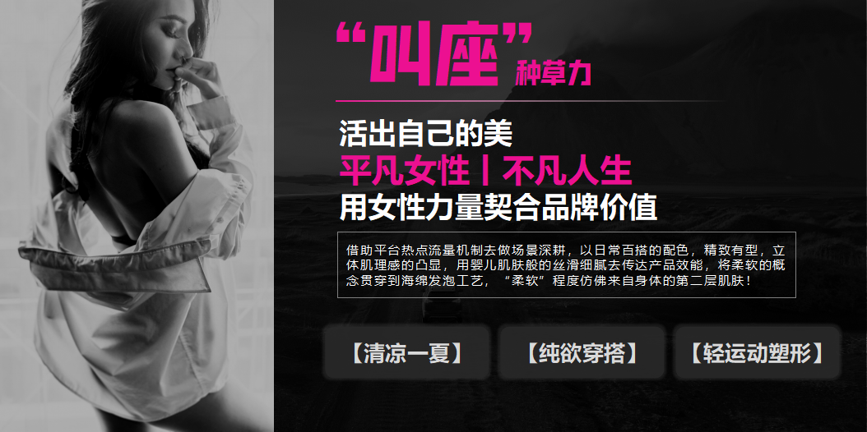
- 抖音：热门话题造势玩法引爆，构建品牌流量场
发起#你不知道的内衣穿搭小心机#的话题，再结合平台热门玩法节奏音乐卡点换装。激发人群兴趣场，以小点切入口传递品牌品类趋势加强品牌品类的传播范围。用高颜值达人引导观众并参与内容输出，倡导女性自我价值实现持续深耕用户心智，以优质内容引导站内更多的进店人数。
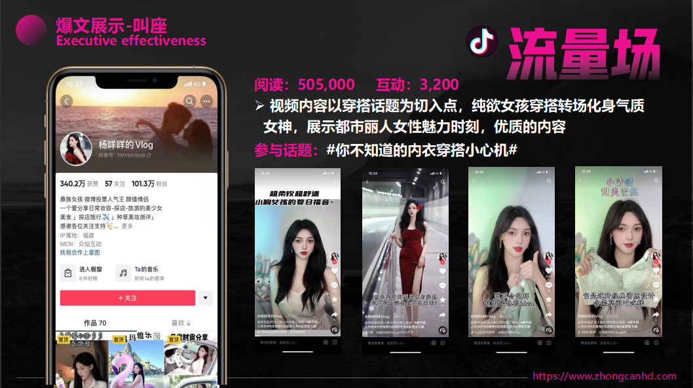
阶段②：“叫好”转化力：接力爆品，助力热销
以产品优质的品质感为传统内衣进行制造科技赋能，提升品牌的专业形象深入6000万女性心智。坚持探寻女性贴身衣物的疼痛点，都市丽人国民老品牌的产品实力卖点去击穿她们的心智，精准实施“人货场”的对位。实现更高效益的转化，构建都市丽人的买卖场。
- 淘宝：真实场景高度穿透心智，构建直接买卖场
基于双十一及日常节点，联合泛圈层KOL影响力，诸多更加真实的产品卖点展示内容，去撬动用户购买欲同时去进行品牌印象新升级，在买卖产品上也有情感上的输出，实现精准化对位、情感化升级，借势快速激发用户的消费情绪。
营销效果与市场反馈
营销效果：
项目执行期间，整体实现了传播声量与品效合一，概况如下：
①双量提升高效触达，超额完成既定目标
在内容声量预计KPI下，最大程度发挥抖音平台优势、KOL资源整合传播等已经累积播放量高达1236万超出预计目标618%，在站内平台下曝光数量超越原有目标的166%，进店人数高达14万人次。（数据来源自各投放渠道统计汇总）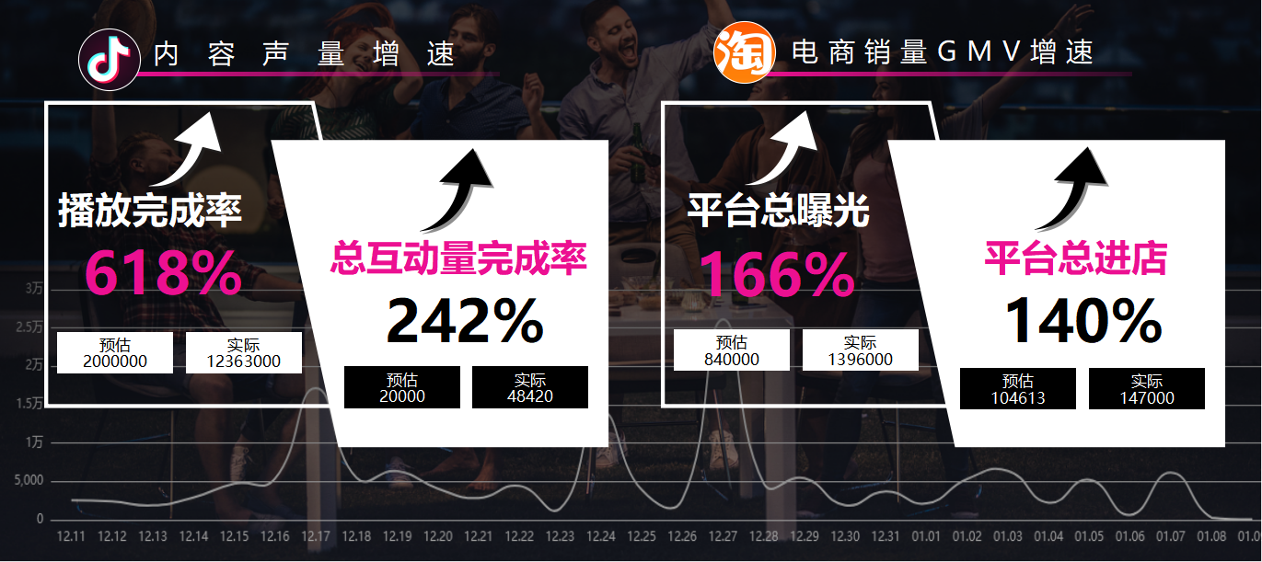
②用小钱干大事事半功倍赢销量，在投放期间均以超过预期增长。
在项目执行期间，实现了PV、UV的效益提升（数据来源自各投放渠道统计汇总）